En Glimt av Mig (7 okt)

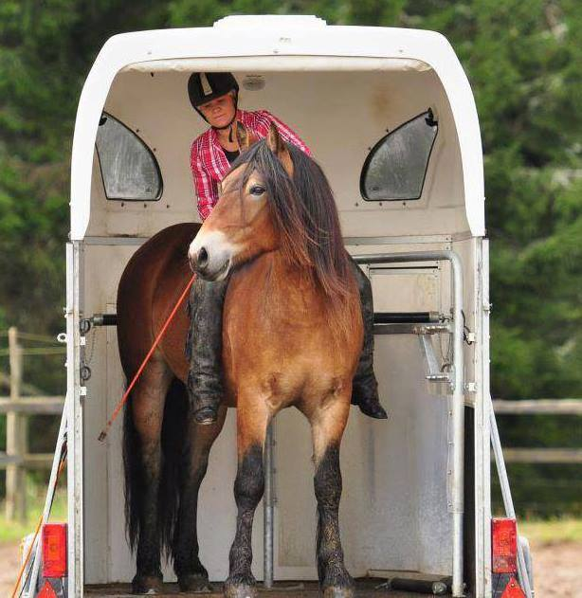

Anna-Karin Månsson och Nordsvensken Glimt visar hur hon kommunicerar med Glimt genom kroppsspråk och god kontakt. Hur Glimt t ex lastar sig själv, rider utan huvudlag med mera.

Långasjö Hästsportklubb lördagen 7 oktober kl 13-16.

Kostnad 250 kr inkl. fika.

Anmälan till bg. 5371-5223 senast 30 sept.  
(märk betalningen med namn och mailadress)

[](http://www.sisuidrottsutbildarna.se/)

Är du intresserad av att lära dig mer om det här sättet att umgås med hästar?   
Lördagen den 10 juni träffas vi hemma hos mig jag visar hur man bygger upp detta kroppsspråket från grunden, lekisnivå", och sedan även hur det kan se ut i förlängningen, när man kommit en bit på vägen.  
Jag kommer att visa bl.a "freestyle riding", dvs ridning utan huvudlag och hur vi har gjort lastning till en lekhttps://static.xx.fbcdn.net/images/emoji.php/v9/f7f/1/16/1f60a.png😊